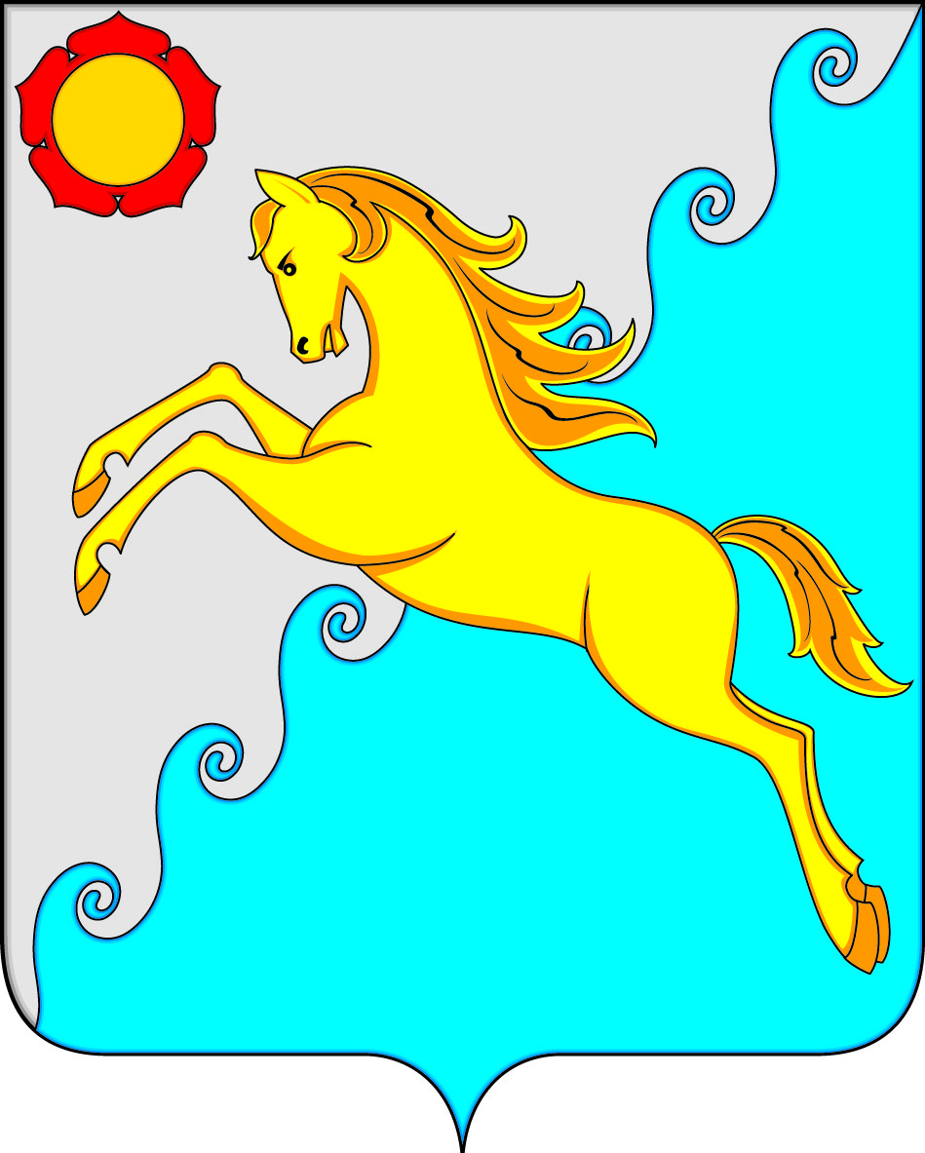

СОВЕТ ДЕПУТАТОВ
УСТЬ-АБАКАНСКОГО РАЙОНА РЕСПУБЛИКИ ХАКАСИЯ
ПРОЕКТ

Р Е Ш Е Н И Е
от _________ 2022г. рп. Усть-Абакан № _____

О внесении изменений в приложение к решению Совета депутатов Усть-Абаканского района Республики Хакасия от 27.03.2014 № 19 «Об утверждении Положения об Управлении образования администрации Усть-Абаканского района»

Рассмотрев ходатайство Главы Усть-Абаканского района Республики Хакасия Е.В. Егорова, в соответствии со статьей 23 Устава муниципального образования Усть-Абаканский район, Совет депутатов Усть-Абаканского района Республики Хакасия

РЕШИЛ:

1. Внести в приложение к решению Совета депутатов Усть-Абаканского района Республики Хакасия от 27.03.2014 № 19 «Об утверждении Положения об Управлении образования администрации Усть-Абаканского района» (с изменениями от 26.02.2016 № 2, от 12.05.2016 № 21, от 09.04.2018 № 23, от 21.06.2018 № 35, от 21.09.2018 № 48, от 31.01.2019 № 3, от 23.06.2020 №16, от 24.09.2021 № 35) следующие изменения:
1) в пункте 4.2. раздела 4:
- подпункт 4.2.2 изложить в следующей редакции:
«4.2.2. Проведение обследования условий жизни ребенка в соответствии с законодательством Российской Федерации»;
- подпункты 4.2.3.,4.2.5., 4.2.11., 2.2.20.-4.2.23., 4.2.27., 4.2.34. исключить;
- подпункт 4.2.43. изложить в следующей редакции:
«4.2.43. В порядке, установленном Правительством Республики Хакасия, осуществление контроля за использованием и сохранностью жилых помещений, нанимателями или членами семей нанимателей по договорам социального найма либо собственниками которых являются дети-сироты и дети, оставшиеся без попечения родителей, за обеспечением надлежащего санитарного и технического состояния этих жилых помещений, а также осуществление контроля за распоряжением ими»;
2) в пункте 4.3. раздела 4:
- подпункт 4.3.2. исключить;
3) в пункте 4.4. раздела 4:
- подпункт 4.4.10., 4.4.12. исключить;
2. Настоящее решение вступает в силу после его официального опубликования.
3. Направить настоящее решение для подписания и опубликования в газете «Усть-Абаканские известия официальные» Главе Усть-Абаканского района Республики Хакасия Е.В. Егоровой.
Председатель Совета депутатов  Усть-Абаканского района  _____________ В.М. Владимиров | Глава Усть-Абаканского района  ______________ Е.В. Егорова

